MEDIOS PARA CONSTRUIR EL REINO  - Lee los textos bíblicos y únele a su imagen y a su enseñanza correcta.  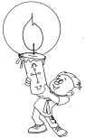 Mateo 5,13 Mateo 5, 14 Mateo 13,33 Ustedes son semejantes a la levadura. Ustedes son la luz del mundo. Ustedes son como un tesoro escondido. Ustedes son la sal de la tierra.  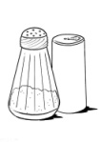    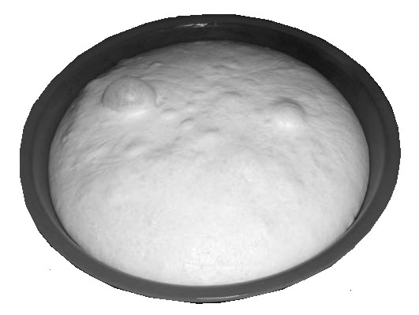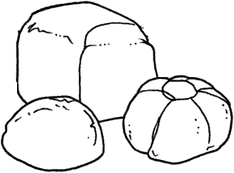  ¿Cuáles son los medios que nos invitan a vivir los textos para construir el Reino de Dios? __________________________________________________________  - Descubre en esta sopa de letra actitudes cotidianas para ser __ __ __ y __ __ __ en el mundo de hoy.  S D R T H J K L N B I 1) __ __ __ __ __ __ _ al despertar. 2) Olvidar las __ __ __ __ __ __ __. 3) __ __ ____ __ __ cuando a uno le hacen un servicio. 4) __ __ __ __ __ __ __ _ __ en las tareas hogareñas. 5) Saludar con __ __ __ __ __ __ y optimismo. 6) Estudiar con __ _ __ __ __ __ las materias del colegio. 7) __ __ __ __ __ __ __ __ __ __ __ D el compañero enfermo.  C O L A B O R A R X N  W G N H J K N M V C T  S D F R R T W P B N E  Z C V B E N M Ñ L K R  J H G F D I S Q W R E  M H G F D S R P Y T S  O N B V C X Z G F D J  T S O F E N S A S L Ñ  C Q W R T Y M N B V C  E S R A P U C O E R P  F T R L J D F G H Z X  A B R E C E D A R G A | CONSTRUCTORES DEL REINO   MARTÍN LUTHER KING Pastor protestante, de raza negra. Luchó pacíficamente por lograr un trato digno a los hombres de color en Estados Unidos.  PADRE ALBERTO HURTADO Sacerdote Chileno, fundador del hogar de Cristo. En cada pobre veía a Cristo. Nos enseña que " Hay que dar hasta que duela". 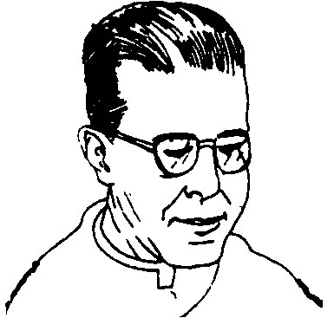  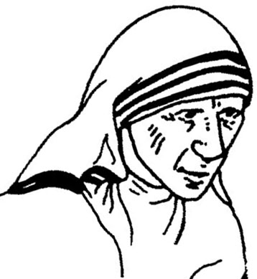 MADRE TERESA DE CALCUTA Religiosa Misionera de la Caridad dedicada al cuidado de los pobres más pobres.  SANTA TERESITA DE LOS ANDES. Primera Santa Chilena. Su nombre verdadero fue Juanita Fernández de Solar. Nos enseña que "Amar a Jesús es lo más importante" 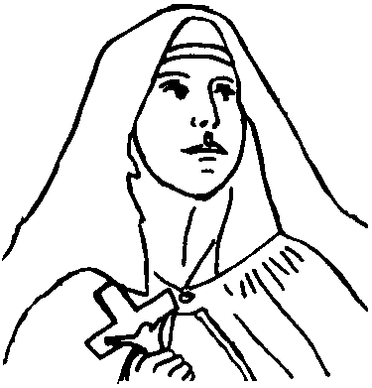  ¿Por qué ellos han sido sal y luz del mundo? _____________________  _________________________________________________________________  - Los jóvenes de tu edad pueden ser colaboradores en la construcción del Reinado de Dios, siendo sal, luz y levadura entre sus compañeros y compañeras.  - Pensando en cada una de estas imágenes bíblicas: sal y luz, escribe un ejemplo concreto y realizable.  Soy SAL cuando: ________________________________________________  Soy LUZ cuando _________________________________________________  Soy LEVADURA cuando __________________________________________
Unidad 1: El Reino de Dios

Lee el siguiente texto y responde:

La Luz del mundo:

Los Cristianos estamos llamados a ser Luz y sal del mundo. Esto que puede sonar extraño tiene un importancia singular. El que estemos llamados a ser sal es importantísimo, ¿Cómo queda la comida sin sal? Así debemos ser, pues estamos llamados a darle sabor a la vida, a iluminar a quien lo necesita, a ayudar a los demás, a ser reflejo de la luz de Cristo, pues de lo contrario nos pasa lo que el mismo anuncio: Quien enciende una vela para esconderla bajo la cama? Si, fuimos creados para iluminar, no en el sentido de figurar, sino en el sentido de ayudar, guiar y acompañar a aquellos que se encuentran a oscuras, triste, cansados y enfermos. Para eso estamos llamados, independiente de la fe personal de cada uno. Es por eso que encontramos personas capaces de ser Luz en distintas religiones del mundo.
El Reino de los cielos, se construye entonces, siendo sal y luz del mundo, es decir siendo aquello que le da alegría a la vida de los demás, aquellos que hacen que las cosas sean un poquito menos malas para los que sufren y así tratar de hacer cada día un mundo mejor para todos.

